Cuando trabajas en un nuevo data set, lo primero que se debe de llevar a cabo es dividir los datos en un training test y un test set, en donde el primero constara del 80% de los datos, mientras que el segundo, generalmente solo consta del 20% restante. El test set, se va a utilizar para probar el modelo que se construye a partir del train set y, dado que ya conocemos los valores de interes en el test set, podemos determinar que tanto es capaz de aproximarse a los datos reales el modelo que acbamos de construir, esto mediante la comparacion de los resultados de la predicción contra los valores reales que ya conocemos.

Feature scaling.

NOTA importante: Feautre scaling siempre se aplica a columnas.

Existen dos tipos de feautres scaling, el primero se conoce como normalización, miesntras que el segundo se conoce como satndarización.

En el caso del primero, se basa en en generar una nueva columna de tal frma que solamente contenga valores entre uno y cero.

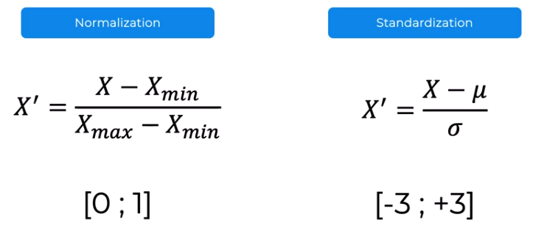
Mientras que en el caso de standarización, el proceso es similar, pero se sustrae la media y se divide entre la desviación estandar. Generalmente los calores resultantes van a estar dentro de un rango que va entre -3 y 3, sin emabrgo pueden haber valores que tengan una gran dispersión, por lo que estarian fuera de este rango.

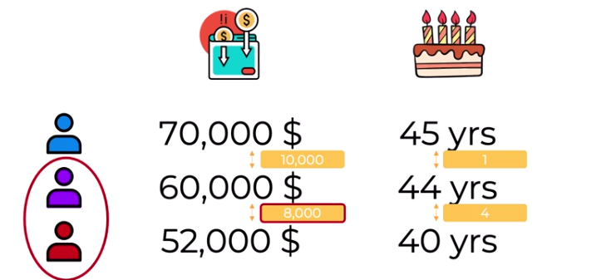
Llevand a cabo un ejemplo de normalización, tenemos lo siguiente:

en este caso, los valores de la columna de las ganancias anuales tiene cantidades consideramblemnet mayores que la columna de las edades, por lo que se pueden generar asumciones falsas por las grandes variaciones en los datos a simple vista

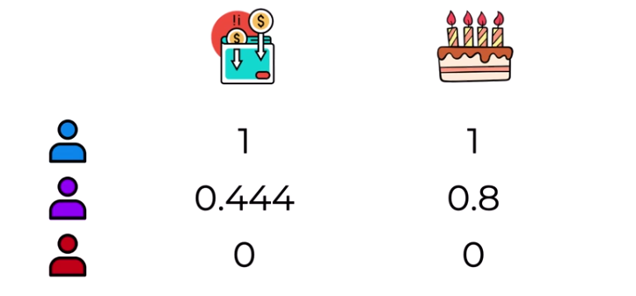

retomando el ejemplo, si vemos la columna sin normalizar, al haber una diferenmcia menror a 2000 dolares, podemos asumir que entonces esta mas cerca de la persona roja que de la azul, sin emabrgo una que la normalizamos, vemos que en la misma columna, la persona morada esta prácticamente en medio de ambas, misntras que claramente en la columna de las edades podemos apreciar que la persona morada se encuentra mas cerca de la persona azul.

Part 1- data preprocesing

como parte del porcesamiento de datos, una parte importante es lifidiar con los valores faltantes en el data set, una de la formas de lidiar con estos valores es eliminar aquellos registro que contengan valores faltantes, sin amebrgo estyo solamente se puede llevar a cabo cuando la totalidad de los valores faltantes es menor que el 1% del total de los datos. Por otro lado, lo mas recomendable que se puede hacer es reemplazar los valores faltantes por la media o el promedio del resto de datos.

NOTA: como recordatorio, una clase es basicamente un conjunto de instrucciones y acciones que pueden ejecutarse mediante lo que se conce como objeto. Los objetos a su vez tienen metodos que en cierta forma son las acciones o herramientas propias de la clase.

Cuando tienes datos categoricos, es complicado para el modelo interpretar este tipo de datos, por lo que se utiliza el metodo de codificar los datos categoricos en datos numericos, sin emargo, si quisieramos solamente codificar los datos solamente en numeros del 0 hasta el enesimo dato, es posible que el modelo genere correlaciones con el orden que se acaba de asignar generando interpretaciones erroneas. Es por esto que se lleva a cabo lo que se conoice como encoding de los datos, generando un array de vectores con la finalidad de aumentar la aleatoriedad de los resultados para que el resultado no se vea alterado.

Cuando se lleva a cabo el scaling del data set, este se debe de hacer hasta que se halla hecho el split, ya que el scaling va a calcular la media y la desviacion estandar del conjunto de datos que se le pase para entonces hacer el escalado, por lo cual si se hace antes de partir el conjunto de datos en el train set y el test set, vamos a influir el resultado del scaling y por tanto los resultados cuando se le pasen datos nuevos al modelo ya creado (infomation leakage).

Part 2

una de las formas que se tienen para predecir valores a partir de observaciones acutales, es lo que se conoce como regresion lineal, la cual en terminos generales esta basada en la ecuación de una recta

uno de los metodos que existen para conocer cual es la linea que mas se ajusta a los datos que tenemos, es el metodo de minimos cuadrados. Los minimos cuadrados enbterminos simples reoresentan la menor ditrancia que se puede lograr entre el punto de los datos y la linea dee ajuste que acabamos de generar, por lo que lo importante es conocer un bo y b1 tal que la suma de los cuadrados (o la ditancia enre el punto y la recta) sea la minima.

Seccion 7

cuando los datos no se ajustan a un modelo lineal, una de las cosas que se pueden llevar a cabo es generar un ajuste multilineal, en el cual solamente se tiene una variable dependiente y varias variables independientes.
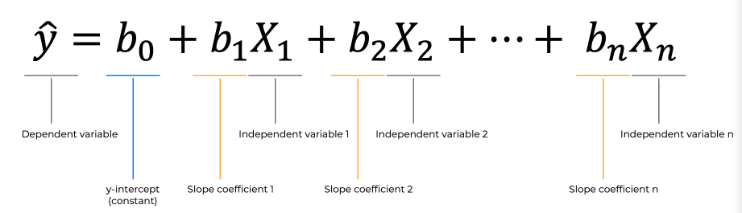

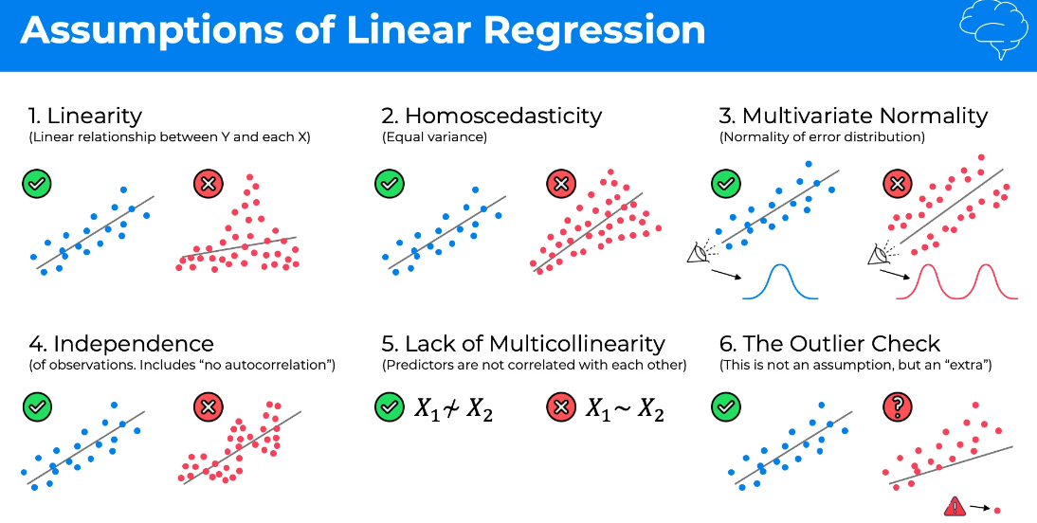
Existen seis condiciones que se deben de cumplir para que nosotros podamos utilizar una regresión del tipo lineal, entre ellas, cuando se tienen valores extremos, debemos de tomar la desición de si es mas conveniente eliminar dichos puntos de nuestro data set o si los tenemos que manetner, ya que esto afectara considerablemente nuestro modelo y por tanto la fiabilidad de este.

--DUMMY VARIABLES

Que sucede con las vaiables categoricas al construir un modelo matemático del tipo lineal? Se requiere crear lo que se conocen como “DUMMY VARIABLES” de tal forma que se puedan identificar las variables categóricas mediante datos numéricos o vectoriales en columnas separadas.
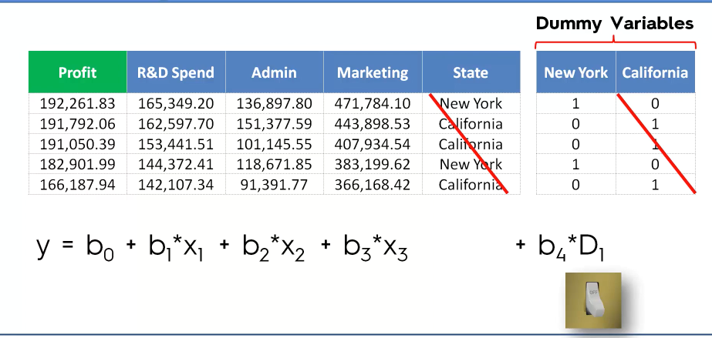

Las variables que han sido codificadas de esta manera hacen las veces de un swtich, ya que solamente se van a componer por unos y ceros. Sin, cuando se estan usando varibles del tipo dummy, se debe tener cuidado de incluir las columnas -1, siempre, es decir si tienes dos, usas 1, si tienes 10 usas 9, etc.

5 metodos para crear modelos
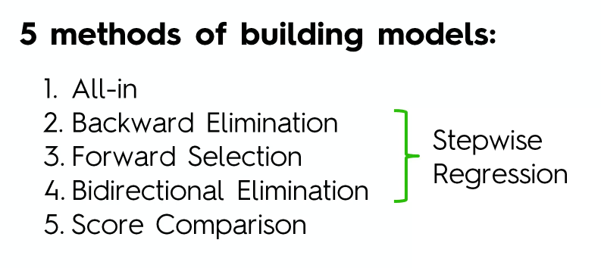

1- ALL IN use cases

- prior knowledge: basicamente necesitas todas las variables que tienes en el modelo.
- You have to: Te solicitan que trabajes con el modelo tal cual, con todas las variables.
-Preparing for backward elimination.

2- Backward elimination

step 1: select a significance level to stay in the model (e.g. SL = 0.05).

step 2: fit the full model with all the predictors.

Step 3: consider the predictor with the highest P-value. If P > SL, then go to step 4, otherwise go to the end.

Step 4: remove that predictor

step 5: Fit the model without that variable.

You’ll continue doing this until the predictor with the highest P value is lower than the SL

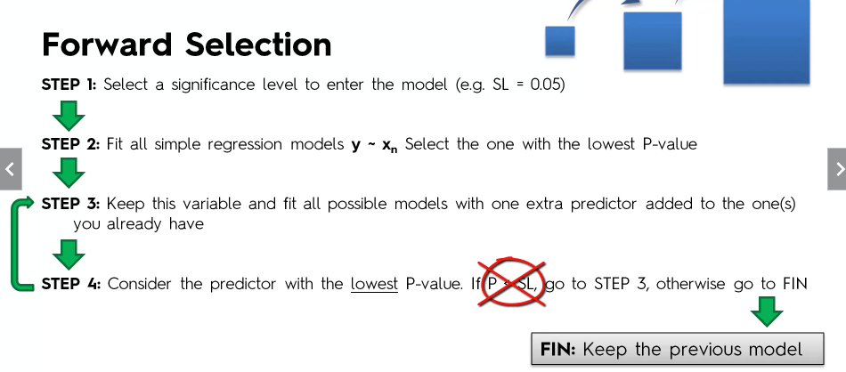

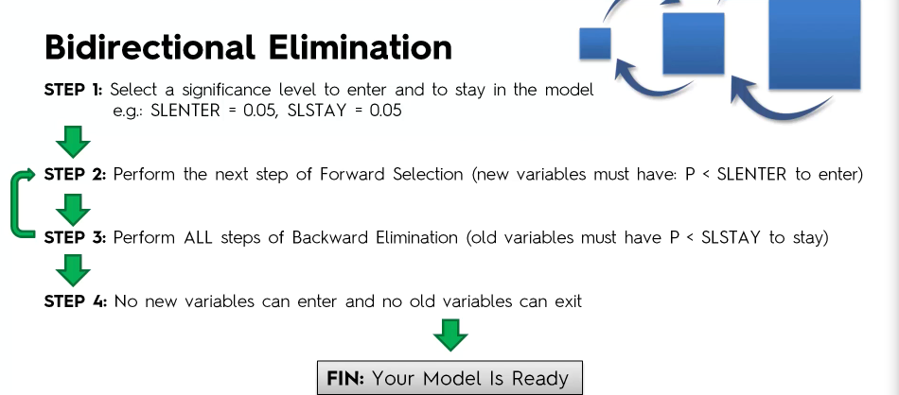
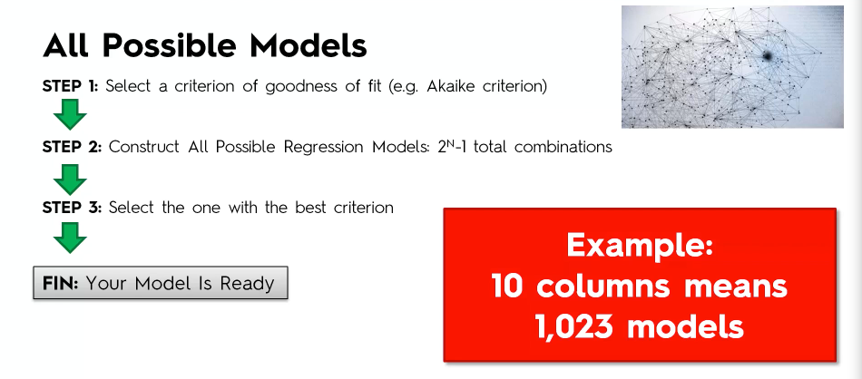
Para este curso nos enfocaremos en el enfoque de Backward elimination para llevar a cabo nuestros modelos.

Cuando se trata de una regresion lineal multiple, no es necesario aplicar el escalado de caracteristicas, ya que en este caso los coeficientes.

Utilizando la clase de scikit learn para regresión lineal se evita caer en la trampa de la variables dummy , ya que está implementado que se descarte la ultima columna de las variables dummy. Ademas de esto, ademas es capaz de determinar cuales son los coeficientes que tienen los valore p mas altos, por lo cual no debemos de preocuparnos al respecto.

Part 8- polynomial linear regresion

aunque parezca contraintuitivo, la regresión polinomial es un tipo de regresión linea, ya que, aunque no exista una relación lineal entre las variables, si que la hay entre los coeficientes.

Part 9- Support vector regression (lienar and non linear)

este tipo de regressión es similar a la regresion lineal, sin emabrgo, en vez de solo tomarse como una linea recta que trata de ajustarse a los datos, en este caso se tiene lo que se podría llamar un “tubo” con una recta central, el ancho del tubo con respecto a dicha linea, esta dado por epsilon y todos los datos que caigan dentro de esta zona (insensitive tube) , no son condsidreados para el error del modelo, es decir, estamos tolerando un cierto error de antemano. Sin emabargo, aquellos que caen fuera del tubo son lo que son tomados en cuanta para, de manera similar a la regresión lineal, llevar a cabo una reducción de cuadrados tal que el error o distancia entre los datos que quedan fuera y el inicion del “inensitive tube” sea la minima.

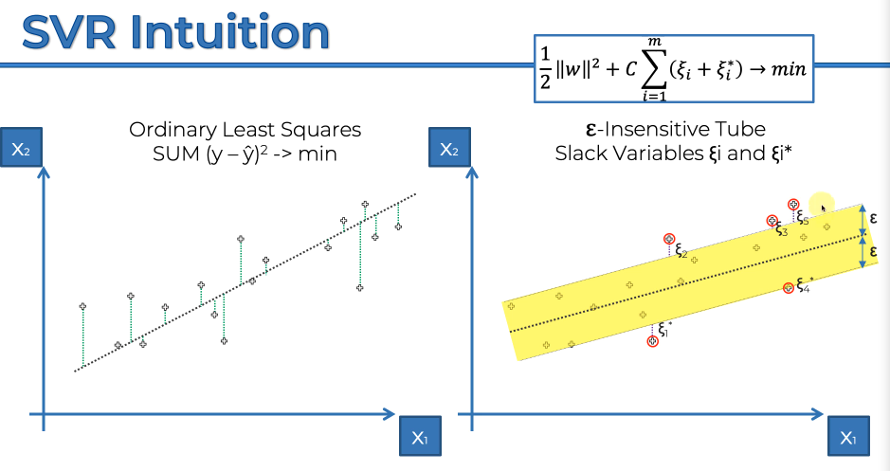
10 – Decisión tree regresión

este tipo de regresión se basa principalmente en llevar a cabo diversas separaciones de los datos, mediante lo que se conoce como entropia de la información, lo que en terminos generales busca que cada división de los datos genera una mayor información para el modelo.
Para generar la predicción del valor que tiene un nuevo dato se basa en los promedios de que cada “hoja” o cada sección tiene.

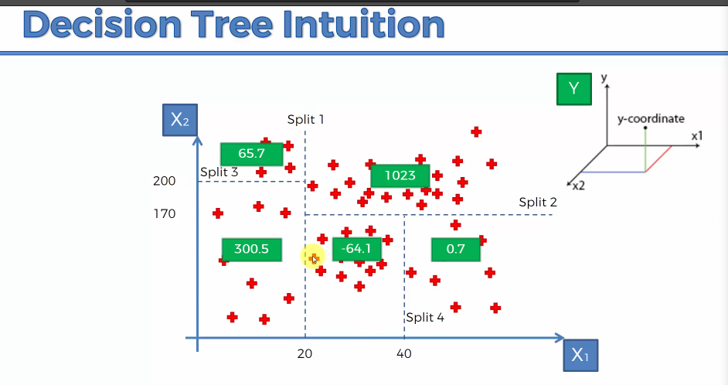
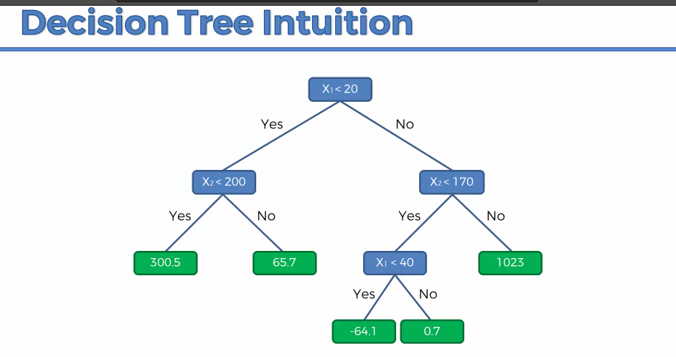
Por lo que como se puede pareciar, existe un rango de valores en los que las predicciones van a ser las mimas, lo cual se puede corroborar con el codigo correspondiente con esta sección. De igual manera, es por esto que la grafica que se obtiene con este modelo es escalonada.

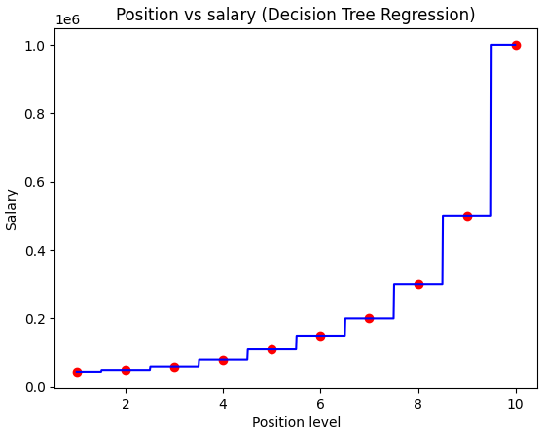
Algo a destacar para este tipo de modelo, es que los resultados pudieran parecer buenos, sin emabargo, al tratarse de un modelo escalonado, cuando tratemos de redecir nuevos resultados, vamos a tener el error que se tiene por el “tamaño” del escalon:

11 – Random forest

es similar a ensemble learning, ya que seleccionas un numero aleatorio de puntos “k” del training set, para despues contruir el arbol de desición asociado a esos puntos. Despues seleccionas el numero de arboles de desición por lo que es necesario repetir los pasos 1 & 2.
Ahora, para un nuevo dato, cada arbol de desición debe de seleccionar el valor de la variable dependiente (y) y asignar el nuevo punto al promedio entre todos los valores predecidos de y, de tal forma que no solo tienes una predicción basada solo en un arbol, sino en un “bosque” de arboles de desición.

